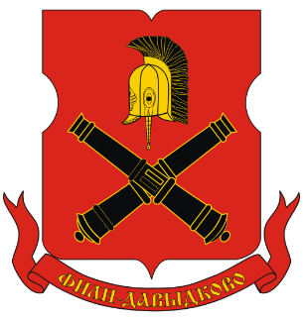

О Т Ч Е Т

о результатах деятельности

главы муниципального округа Фили-Давыдково
и аппарата Совета депутатов

в 2022 году

город Москва 2023г.

ОТЧЕТ
о результатах деятельности
главы муниципального округа Фили-Давыдково
и аппарата Совета депутатов
в 2022 году

Аппарат Совета депутатов муниципального округа Фили-Давыдково является органом местного самоуправления, осуществляющим исполнительно-распорядительную деятельность. Аппаратом Совета депутатов руководит глава муниципального округа на принципах единоначалия.
Организационно-распорядительная деятельность аппарата Совета депутатов, как органа местного самоуправления, в 2022 году осуществлялась согласно действующему законодательству и в соответствии с требованиями федеральных законов№ 131-ФЗ от 06.10.2003 г., № 25-ФЗ от 02.03.2007 г.,№ 8-ФЗ от 09.02.2009 г.; № 44-ФЗ от 05.04.2013 г. ,№ 273-ФЗ от 25.12.2008 г. и законов города Москвы№ 56 от 06.11.2002 г.,№ 50 от 22.10.2008,№ 64 от 17.12.2014, Уставом города Москвы, Уставом муниципального округа Фили-Давыдково, решениями, принятыми на заседаниях Совета депутатов муниципального округа Фили-Давыдково и иными нормативными правовыми актами.
Также работааппарата СД МО Фили-Давыдковобыла направлена на реализацию задач поотдельным полномочиям города Москвы согласно Закона г. Москвы от 11 июля 2012 г. № 39 «О наделении органов местного самоуправления муниципальных округов в городе Москве отдельными полномочиями города Москвы», Закона города Москвы от 16.12.2015 г. № 72 «О наделении органов местного самоуправления внутригородских муниципальных образований в городе Москве отдельными полномочиями города Москвы в сфере организации и проведения капитального ремонта общего имущества в многоквартирных домах в рамках реализации региональной программы капитального ремонта общего имущества в многоквартирных домах на территории города Москвы». Данная деятельность осуществляласьво взаимодействии с государственными и территориальными органами исполнительной власти города Москвы, общественными объединениями жителей муниципального округа Фили-Давыдково.
Приоритетными направлениями деятельности аппарата Совета депутатов за отчетный периодявлялись:
Составление проекта местного бюджета МО Фили-Давыдково, исполнение местного бюджета и осуществление контроля за его исполнением; составление отчета об исполнении местного бюджета; осуществление полномочий финансового органа муниципального округа в соответствии с Бюджетным кодексом Российской Федерации.
Целевое и экономное расходование бюджетных средств, при выполнении задач и исполнении полномочий, переданных органам местного самоуправления МО Фили-Давыдково.
Обеспечение деятельности Совета депутатов МО Фили-Давыдково и его профильных комиссий.
Обеспечение выполнения решений Совета депутатов МО Фили-Давыдково.
Реализация отдельных переданных полномочий города Москвы.
Оказание содействия депутатам Совета депутатов в контроле качества и сроков выполнения работ по благоустройству дворовых территорий, капитальному ремонту многоквартирных домов, решению социально-бытовых вопросов жителей района, мониторинге ярмарок выходного дня, участии в планировании высадки зеленых насаждений в районе Фили-Давыдково.
Работа с обращениями, жалобами и заявлениями жителей МО Фили-Давыдково, контроль исполнения и эффективности взаимодействия с органами, отвечающими за решение поставленных вопросов.
Участие в рамках полномочий в организации и проведении призыва граждан МО Фили-Давыдковона воинскую службу. Организация и проведение мероприятий по военно-патриотическому воспитанию граждан Российской Федерации, проживающих на территории МО Фили-Давыдково.
Организация и проведение местных праздничных и иных зрелищных мероприятий, развитие местных традиций и обрядов.
Привлечение жителей МО Фили-Давыдковок участию в местных мероприятиях и праздниках, а также в мероприятиях по военно-патриотическому воспитанию граждан. Формирование у жителей высокой социальной активности, гражданственности и патриотизма.
Организация и проведение профилактических мероприятий по предотвращению случаев коррупционных проявлений со сторонымуниципальных служащих.
Осуществление информирования жителей о деятельности органов местного самоуправления.
Выполнение иных полномочий в соответствии с федеральными законами, законами города Москвы, Уставом МО Фили-Давыдково.
Обеспечение целенаправленной, эффективной, результативной и открытой деятельности аппарата Совета депутатов муниципального округа Фили-Давыдково в рамках полномочий, формирование, утверждение, исполнение местного бюджетаи контроль его исполнения. Деятельность аппарата Совета депутатов муниципального округа Фили-Давыдково финансируется за счет средств местного бюджета и межбюджетных трансфертов бюджетам муниципальных округов в целях повышения эффективности осуществления Советом депутатов муниципального округа переданных полномочий города Москвы.
В соответствии с Положением о бюджетном процессе и решениями Совета депутатов муниципального округа Фили-Давыдково организованы публичные слушания:
– «Об исполнении бюджета муниципального округа Фили-Давыдково за 2021г.»,
– «О проекте бюджета муниципального округа Фили-Давыдково на 2023 г. и плановый период 2024-2025 гг.».
В рамках организации процедуры публичных слушаний:
• обеспечены официальные публикации материалов по бюджету муниципального округа Фили-Давыдково в официальных СМИ (в бюллетене «Московскиймуниципальный вестник» и на официальном сайте муниципального округа Фили-Давыдково);
• организовано информирование граждан о публичных слушаниях, сбор предложений, оформление результатов.
Бюджет муниципального округа Фили-Давыдково исполнялся в соответствии с действующим законодательством и решениями Совета депутатов муниципального округа Фили-Давыдково.
В соответствии с бюджетным процессом муниципального округа Фили-Давыдково бюджет на 2023 г. был утвержден решением Совета депутатов муниципального округа Фили-Давыдково от 14.12.2022 г. №16/4-СД, согласно ст. 33 Бюджетного кодекса РФ, с объемом доходов в сумме 25 368 300,00 рублей и объемом расходов в сумме 25 368 300,00 рублей.
Формирование остатка средств местного бюджета
Остаток местного бюджета по состоянию на 01.01.2022 г. составил 14 492 617,87(рублей).
Остаток местного бюджета по состоянию на 01.01.2023 г. составил
14 492 617,87 (рублей).
Средств, подлежащих возврату в бюджет города Москвы нет.
В 2022 г. была проведена плановая (годовая) инвентаризация имущества и финансовых обязательств. При инвентаризации балансовых счетов расхождений не установлено.

Обеспечение деятельности Совета депутатов

Одним из приоритетных направлений аппарата СД МО Фили-Давыдково является обеспечение деятельности Совета депутатов муниципального округа Фили-Давыдково.
За 2022 год аппаратом СД МО Фили-Давыдково обеспечена правовая, материально-техническая и организационная подготовка 16 заседаний Совета депутатов и 48 заседаний постоянных профильных Комиссий Совета депутатов. Осуществлялось своевременное информирование депутатов Совета депутатов о предстоящих заседаниях, комиссиях и прочих значимых событиях. Сотрудниками аппарата СД МО Фили-Давыдково готовились материалы к заседаниям, проводились аудио - и видеозаписи заседаний, с последующим размещением на официальном сайте органов местного самоуправления принятых решений и аудиовидеозаписей в установленные законом сроки.
Проводился анализ действующего федерального и регионального законодательства; обеспечение муниципальных служащих аппарата и депутатов Совета депутатов необходимой информацией о действующем законодательстве, вступивших в действие изменениях действующего законодательства; осуществлялась правовая помощь комиссиям при Совете депутатов.
Организована правовая работа аппарата Совета депутатов по формированию и реализации правовых актов, направленных на обеспечение прав и законных интересов органов местного самоуправления, населения муниципального округа Фили-Давыдково и должностных лиц.
Правовая работа осуществлялась путем подготовки и разработки правовых актов при организации деятельности органов местного самоуправления. Всего было разработано и представлено в Совет депутатов 98 проектов решений. Из них принято 98 решений, 36 из которых по переданным полномочиям согласно закону города Москвы № 39 от 11.07.2012 г.
В рамках реализации Закона города Москвы от 11.07.2012 г. № 39 «О наделении органов местного самоуправления муниципальных округов в городе Москве отдельными полномочиями города Москвы» Советом депутатов:
—были заслушаны отчет главы управы района Фили-Давыдково и информация руководителей городских организаций о деятельности подведомственных учреждений в 2021 году.
Согласованы:
— ежеквартальные сводные районные календарные планы по досуговой, социально-воспитательной, физкультурно-оздоровительной и спортивной работе с населением по месту жительства;
— проект перечня ярмарок выходного дня на 2023 год;
— согласована установка ограждающих устройств на придомовых территориях многоквартирных домов по адресам: ул.Кастанаевская, д. 57, корп. 3, ул.Кастанаевская, д. 44 А, корп. 1-3, Рублевское шоссе, д. 15, ул.Олеко Дундича,д. 34.
— утверждены дополнительные мероприятия по социально-экономическому развитию района Фили-Давыдково города Москвы на 2023 год, а также, определено закрепление депутатов Совета депутатов муниципального округа Фили-Давыдково за объектами утвержденного адресного перечня благоустройства дворовых территорий и капитального ремонта многоквартирных домов;
— согласованы проекты изменения схемы размещения нестационарных торговых объектов на территории района Фили-Давыдково в отношении торговых объектов в части включения НТО в схему размещения: тип «Бахчевой развал» со специализацией «Бахчевые культуры», площадью 7,5 кв.м. при стационарном предприятии ООО «Агроаспект» по адресу: ул. Малая Филевская, д. 14, корп. 2, нестационарного торгового объекта тип «Тележка» со специализацией «Мороженое», площадью 2,5 кв.м. в сквере у ст. м. Кунцевская, нестационарного торгового объекта тип «Киоск» со специализацией «Печать», площадью 12 кв.м. в у ст. м. Славянский бульвар, а также в части увеличения площади кафе с 51,0 кв.м. до 615,0 кв.м. при стационарном предприятии общественного питания ООО "Бегония-Л" по адресу: ул. Минская, вл. 11, стр. 1А, согласованы адресные перечни НТО в части исключения из схемы размещения НТО.
Нормативная база органов местного самоуправления муниципального округа Фили-Давыдково постоянно приводится в соответствие с законодательством и Уставом муниципального округа Фили-Давыдково, в том числе Положения о Комиссиях Совета депутатов и аппарата Совета депутатов, Положения, обеспечивающих права и гарантии муниципальных служащих и утверждающих их обязанности, установленные законодательством.
Сотрудниками аппарата готовились и передавались для публикации в бюллетене «Московский муниципальный вестник» решения Совета депутатов, нормативные и нормативно-правовые акты муниципального округа Фили-Давыдково, подлежащие опубликованию.
Проведена систематизация сведений по вопросам организации приема избирателей депутатами Совета депутатов. За отчетный период непосредственно в аппарате Совета депутатов организовано и проведено более 50приемов депутатами жителей района.

Работа комиссий аппарата Совета депутатов МО Фили-Давыдково

За истекший период, в соответствии с планами работы, проведены заседания комиссий аппарата Совета депутатов:
Единая комиссия по размещению заказов на поставку товаров, выполнение работ, оказание услуг для нужд муниципального округа Фили-Давыдково – 8 заседаний;
Комиссия по списанию основных средств и материальных ценностей– не проводилась, ввиду отсутствия оснований для проведения;
Комиссия по проведению инвентаризации – 1 заседание;
Конкурсная Комиссия для проведения конкурса на замещение должности муниципальной службы аппарата СД МО Фили-Давыдково – не проводилась, ввиду отсутствия оснований для проведения;
Комиссия по соблюдению требований к служебному поведению муниципальных служащих и урегулированию конфликтов интересов в органах местного самоуправления – не проводилась, ввиду отсутствия оснований для проведения;
Комиссия по аттестации муниципальных служащих – не проводилась;
Комиссия по противодействию коррупции муниципального округа Фили-Давыдково – не проводилась, ввиду отсутствия оснований для проведения;

Работа комиссий Совета депутатов муниципального округа Фили-Давыдково

За истекший период, в соответствии с планами работы, проведены заседания комиссий Совета депутатов муниципального округа Фили-Давыдково:

- Комиссия по работе с общественностью и населением, вопросам общественной безопасности, содействия малому бизнесу и потребительского рынка - 6 заседаний;
- Комиссия по соблюдению лицами, замещающими муниципальные должности, ограничений, запретов и исполнения ими обязанностей, установленных законодательством Российской Федерации о противодействии коррупции - 1 заседание;

- Комиссия по вопросам социальной сферы - 8 заседаний;
- Председатели постоянных Комиссий - 7 заседаний;
- Комиссия по вопросам строительства, градостроительной реконструкции, вопросам жилищно-коммунального хозяйства и благоустройства территории - 17 заседаний;
- Бюджетно-финансовая Комиссия - 9 заседаний.

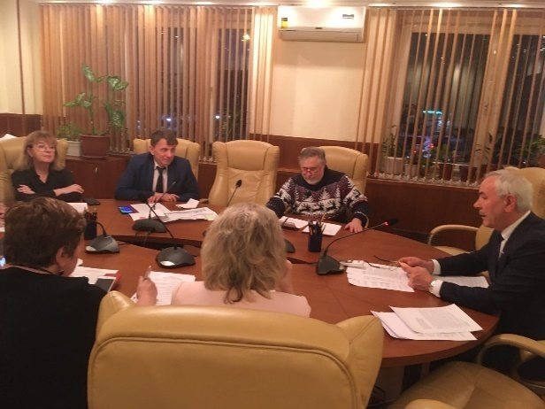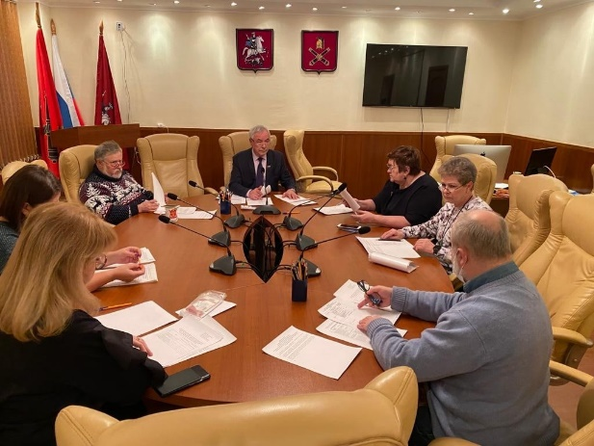

Взаимодействие с Дорогомиловской межрайонной прокуратурой города Москвы

В соответствии с Федеральным законом от 17.01.1992 № 2202-1 «О прокуратуре Российской Федерации», Федеральным законом от 17.07.2009 № 172-ФЗ «Об антикоррупционной экспертизе нормативных правовых актов и проектов нормативных правовых актов», приказом Генпрокуратуры Российской Федерации от 07.12.2007 № 195 «Об организации прокурорского надзора за исполнением законов, соблюдением прав и свобод человека и гражданина» в целях проведения проверки нормативных актов на соответствие их законодательству, а также наличие (отсутствие) в них коррупционных факторов распорядительные документы аппарата СД МО Фили-Давыдково и Совета депутатов ежемесячно представляются в Дорогомиловскую межрайонную прокуратуру.
По проектам нормативно-правовых актов аппарата Совета депутатов муниципального округа Фили-Давыдково и Совета депутатов муниципального округа Фили-Давыдково проводилась антикоррупционная экспертиза нормативных актов.

Регистр муниципальных нормативных правовых актов города Москвы

В соответствии с Законом города Москвы от 22.10.2008 г. № 49 «О порядке ведения Регистра муниципальных нормативных правовых актов города Москвы» в Департамент территориальных органов исполнительной власти города Москвы в установленные сроки направляются правовые акты аппарата СД МО Фили-Давыдково на бумажном и электронном носителях.

Решения Совета депутатов, принятые в рамках реализации Закона города Москвы от 11.07.2012 г. № 39 «О наделении органов местного самоуправления муниципальных округов в городе Москве отдельными полномочиями города Москвы», в трехдневный срок направляются в адрес управы района Фили-Давыдково, префектуры ЗАО, городских департаментов по принадлежности.

Прием граждан, работа с обращениями граждан и организаций,
архивная работа

В целях решения вопросов, возникающих у граждан, сотрудниками аппарата СД МО Фили-Давыдково велась регулярная запись населения на прием к главе муниципального округа Фили-Давыдково и депутатам, давались разъяснения по вопросам обращений, проводились юридические консультации, организовывался прием населения депутатами и главой муниципального округа.
Прием граждан руководством и специалистами аппарата СД МО Фили-Давыдково осуществлялся еженедельно. Главой муниципального округа осуществлялся приём физических лиц и юридических лиц по мере поступления обращений.
Главой муниципального округа за отчетный период принято более 90 жителей района. Получено и проработано более 120 обращений.
В 2022 году в аппарат СД МО Фили-Давыдково на рассмотрение главы муниципального округа поступило порядка 140 документов. Посредством сайта и электронной почты органов местного самоуправления более 100 обращений.
Рассмотрение обращений граждан осуществлялось в соответствии с требованиями Федерального закона от 02.05. 2006 г. № 59-ФЗ «О порядке рассмотрения обращений граждан Российской Федерации».
Жалоб на исполнение документов за 2022 год не поступало, исполнение документов проходило в установленные законодательством сроки.
Нарушений по срокам рассмотрения обращения граждан в аппарате СД МО Фили-Давыдково за отчетный период не выявлено.
Официальный сайт муниципального округа является дополнительным средством обеспечения возможности обращений граждан в аппарат по вопросам, входящим в его компетенцию. Обращения граждан, поступившие в электронном виде, рассматривались своевременно в установленном порядке.
Сотрудниками аппарата СД МО Фили-Давыдково обеспечивалась организация делопроизводства, в том числе регистрация, учет, сохранность, своевременное прохождение документов, контроль исполнения, обеспечение режима сохранности и конфиденциальности сведений, поступающих в аппарат СД МО Фили-Давыдково.
Производилось архивное обеспечение аппарата СД МО Фили-Давыдково; оформление и подготовка документов для хранения в архиве в соответствии с номенклатурой дел; систематизирование и хранение документов текущего архива в соответствии с утвержденными нормативными актами; подготовка и передача дел в городской архив.

Участие в призывной кампании

В соответствии с законодательством глава муниципального округа возглавляет призывную комиссию района и утверждает ее персональный состав, а также организует ее работу. В 2022 г. в рамках своих полномочий аппарат СД МО Фили-Давыдково обеспечивал допризывную работу с гражданами и работу призывной комиссии.
На основании статьи 59 Конституции Российской Федерации, Федерального Закона от 28 марта 1998 г. № 53-ФЗ «О воинской обязанности и военной службе» и Указа Президента Российской Федерации от 30 сентября 2019 года № 472 в муниципальном округе Фили-Давыдково осуществлен призыв граждан на военную службу.
Все мероприятия, связанные с призывом граждан на военную службу, предусмотренные нормативными и правовыми актами в области воинской обязанности и военной службы в целях реализации гражданами Российской Федерации конституционного долга и обязанности по защите Отечества призывной комиссией района Фили-Давыдково выполнены в установленные сроки.
Всего за 2022 г. проведено:
– Во время весеннего призыва 35заседаний призывной комиссии муниципального округа Фили-Давыдково, план по призыву выполнен.

План | Всего пришло | Призвано всего | Получили отсрочку | Освобождены от службы
44 | 402 | 55 | 259 | 88

– Во время осеннего призыва 43 заседания призывной комиссии муниципального округа Фили-Давыдково, план по призыву выполнен.
План | Всего пришло | Призвано всего | Получили отсрочку | Освобождены от службы
42 | 388 | 35 | 287 | 56

Ход подготовки к призыву 2022 г., призыв и мероприятия, организованные во время призыва, регулярно освещались на официальном сайте аппарата Совета депутатов муниципального округа Фили-Давыдково.
Совместно с ОВД района Фили-Давыдково и управой района проводилась работа по розыску и доставке в Кунцевский ОВК призывников, уклоняющихся от явки в военкомат.
На постоянной основе во время призыва граждан в управе района Фили-Давыдково создана и осуществляет деятельность межведомственная рабочая группа по вопросам подготовки и проведения призыва граждан на военную службу в ряды Вооруженных сил Российской Федерации.
В работе принимали участие глава управы района Фили-Давыдково, глава муниципального округа Фили-Давыдково,военный комиссар по Кунцевскому району ЗАОгородаМосквы, представители ОВД по району Фили-Давыдково, сотрудники ОПОП ответственные за работу по призыву в районе Фили-Давыдково.
Итоги весеннего и осеннего призывов граждан на военную службу в муниципальном округе Фили-Давыдково в 2022г. и вопросы взаимодействия органов местного самоуправления муниципального округа Фили-Давыдково, управы района Фили-Давыдково, отдела (объединенного, военного комиссариата города Москвы), отдела Министерства внутренних дел РФ, других организаций и служб обсуждались на совместных совещаниях, рассматривались предложения, направленные на улучшение работы по выполнению мероприятий, связанных с призывом граждан на военную службу.
Обязательное задание на призыв граждан на военную службу выполнено в полном объеме.

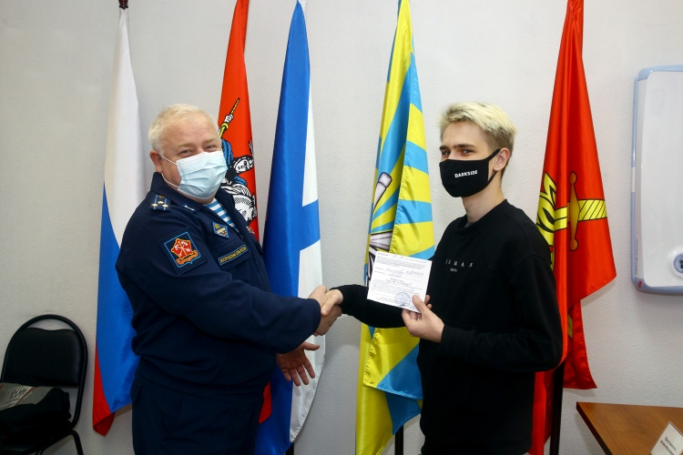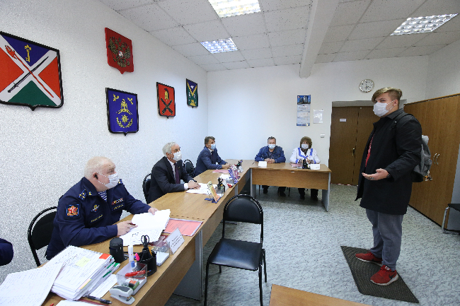

Военно-патриотическое воспитание

Решая задачи военно-патриотического воспитания аппарат СД МО Фили-Давыдково ставит перед собой основной целью формирование духовно-нравственного, физически развитого, образованного, трудолюбивого, способного к саморазвитию и творчеству, любящего свою малую Родину и свое Отечество поколения молодых людей, способных защитить свою страну.
В этих целях:
— организовановзаимодействие с федеральными и территориальными органами исполнительной власти, Советом ветеранов района, общественными организациями района, общеобразовательными учреждениями, отделом ОМВД России по району Фили-Давыдковов городе Москве, семьями призывников муниципального округа по вопросам военно-патриотического воспитания молодежи;
— особое внимание уделено вопросам воспитания молодежи муниципального округа, где акцент был сделан на формирование гражданственности и патриотизма, чувства неразрывной духовной связи с героическим прошлым Отечества, повышение престижа военной службы, уважения к старшему поколению, ветеранам Великой Отечественной войны. Это достигалось путем проведения ряда муниципальных мероприятий, многие из которых уже стали традиционными. Молодежь района приняла самое активное участие в мероприятиях по празднованиюДня Защитника Отечества, Дня Победы в Великой Отечественной войне, в проведении дней воинской славы, Дня народного единства и т.д. План мероприятий по военно – патриотическому воспитанию граждан на 2022 год выполнен в полном объеме;
— проводились работа по укреплению авторитета Вооруженных сил, повышению престижа военной службы, формированию у подростков правильного представления о роли государства в области обороны,о воинской службе, жизни и быте военнослужащих, их правах и обязанностях, готовности осознанно выполнить свой священный долг по защите Отечества с оружием в руках (через СМИ, официальный сайт муниципального округа и проведение совместных мероприятий);
— обеспечена информационная поддержка военно-патриотического воспитания средствами массовой информации, информационно-коммуникационной сетью Интернет.

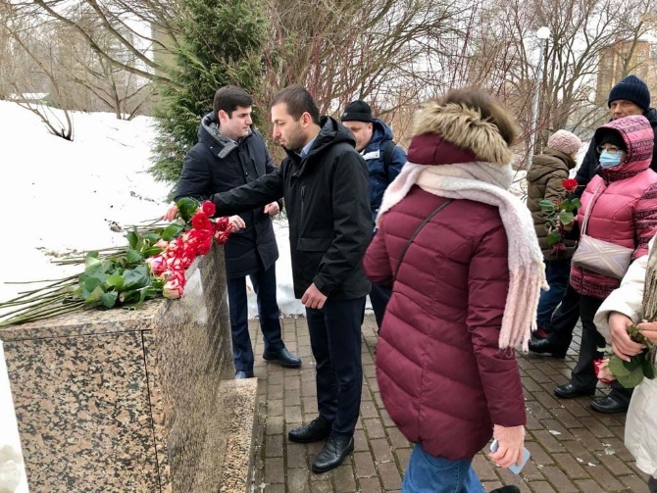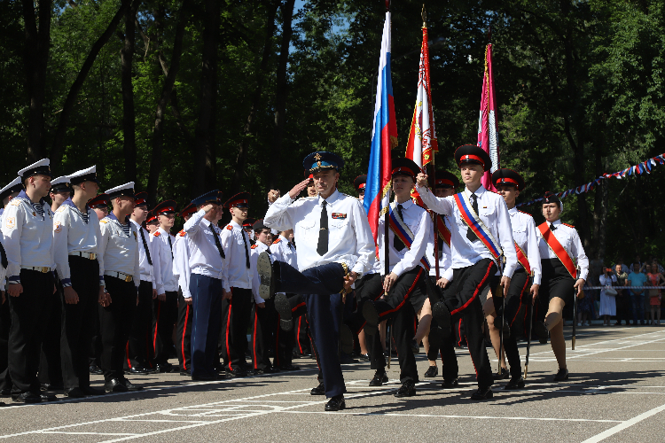

Решение вопросов местного значения

Подводя итоги 2022 г., следует отметить, что в отчетном году была продолжена активная работа аппарата СД МО Фили-Давыдково по проведению культурно-массовых, торжественныхи иных зрелищных мероприятий.
Аппарат СД МО Фили-Давыдково осуществлял исполнительно-распорядительную функцию на основании решений, принимаемых Советом депутатов. Аппарат СД МО Фили-Давыдково, как и в предыдущие годы, выступал организатором и заказчиком целого ряда мероприятий для жителей муниципального округа Фили-Давыдково.
В 2022 г. подготовлены и проведены местные праздники, зрелищные и иные мероприятия:

Культурно массовое мероприятие «Школа безопасности» в рамках проведения Фестиваля военных специальностей, для жителей муниципального округа Фили-Давыдково.
Праздничное мероприятие, посвященное Дню защитника Отечества 23 ФЕВРАЛЯ.
Мероприятие «Мы помним» (возложение цветов к Памятной стеле «Площадь Московско – Минской дивизии), для жителей муниципального округа Фили-Давыдково.
Праздничное мероприятие приуроченного к празднованию Международного женского дня 8 Марта, для жителей муниципального округа Фили-Давыдково.
Праздничное культурно – массовое мероприятие, приуроченное к празднованию Дня Победы 9 Мая, для жителей муниципального округа Фили-Давыдково.
Мероприятие «Не гаснет памяти свеча!» приуроченное к 36-й годовщине аварии на Чернобыльской АЭС.
Мероприятие «Пусть всегда будет солнце!», приуроченное к празднованию Дня защиты детей, для жителей муниципального округа Фили-Давыдково.
Праздничное Новогоднее мероприятие «Зимние забавы!», для жителей муниципального округа Фили-Давыдково.
Праздничное Новогоднее мероприятие «Новогодний сюрприз!», для жителей муниципального округа Фили-Давыдково.
Праздничное мероприятие «Москва моя – ты самая любимая!», для жителей муниципального округа Фили-Давыдково.
Мероприятия «А ну-ка, бабушки!», приуроченное к празднованию Дня пожилого человека, для жителей муниципального округа Фили-Давыдково.
Праздничное мероприятие «Любимый сердцем город мой!», приуроченное ко Дню города, для жителей муниципального округа Фили-Давыдково.
Праздничное мероприятие «Сплочен и един, наш народ не победим!», приуроченноге к празднованию Дня народного единства, для жителей муниципального округа Фили-Давыдково.
Праздничное мероприятие «Мы нашей памяти верны!», приуроченное к празднованию Дня Победы в ВОВ 1941-1945г.г., для жителей муниципального округа Фили-Давыдково.
Праздничное мероприятие «Зиму встречаем!», для жителей муниципального округа Фили-Давыдково.
Праздничное мероприятие «Масленица идёт, за собой весну ведёт!», для жителей муниципального округа Фили-Давыдково.
Праздничное мероприятие, приуроченное к празднованию Дня России, для жителей муниципального округа Фили-Давыдково.
Праздничное мероприятие «Соберем букет большой нашей маме дорогой!», приуроченное к празднованию Дня Матери, для жителей муниципального округа Фили-Давыдково.

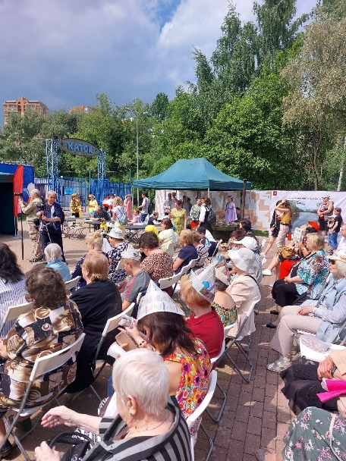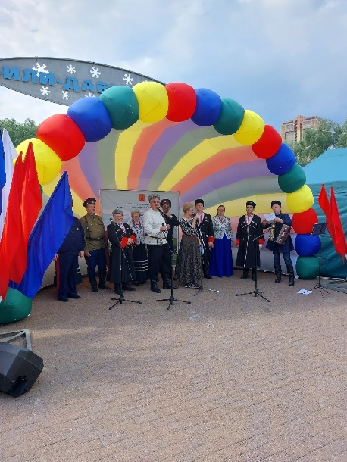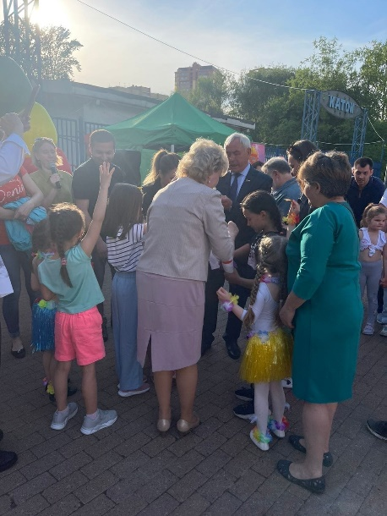

Работа по информированию населения

К полномочиям аппарата Совета депутатов относится информирование жителей района Фили-Давыдково о деятельности органов местного самоуправления. Основной целью информирования населения о деятельности органов местного самоуправления является обеспечение информационной открытости и прозрачности деятельности ОМСФили-Давыдково и создание условий для осуществления гражданского контроля над деятельностью органов местного самоуправления.
Данная цель достигалась посредством:
— Опубликования нормативно-правовых актов и информации о деятельности органов местного самоуправления в бюллетене «Московский муниципальный вестник» Ассоциации «Совет муниципальных образований города Москвы».
—Информирования населения о деятельности органов местного самоуправления на сайте органов местного самоуправления аппарат-сд-мо-фили-давыдково.рф., в Информационном бюллетене «Муниципальный вестник».
—Изготовленияинформации к праздничным датами размещения на наружных информационных носителях.
Сайт муниципального округа Фили-Давыдковоаппарат-сд-мо-фили-давыдково.рф.является официальным. Сайт пользуется большой популярностью у населения. На страницах сайта размещена вся необходимая информация о деятельности аппарата Совета депутатов, Совета депутатов,изменениях в законодательстве, информация о местных праздниках и других социально-значимых мероприятиях. Сайтпривлекает большее количество жителей района к деятельности органов местного самоуправления и влияет на формирование активной гражданской и общественной позиций жителей района Фили-Давыдково. На сайте работает рубрика «Электронная приемная», посредством которой жители района задают свои вопросы в адрес депутатов муниципального округа.
Все принятые муниципальные нормативные правовые акты ежемесячно публиковалисьв бюллетене «Московский муниципальный вестник», который размещается на официальном сайте Совета муниципальных образования города Москвы.
Также с целью информирования жителей района Фили-Давыдково о деятельности органов местного самоуправления Советом депутатов учреждено средство массовой информации – периодическое печатное издание газета «Муниципальный вестник Фили-Давыдково».
На информационных стендах аппарата Совета депутатов муниципального округаФили-Давыдково размещались материалы о приеме населения депутатами, о приеме граждан главой МО и о проведении публичных слушаний по вопросам местного значения.

Размещениемуниципальногозаказа

Для эффективного расходования средств бюджета, размещение муниципального заказа на право заключения договоров для выполнения работ для муниципальных нужд осуществлялось на основе проведения открытых конкурсов в электронной форме, согласно Федерального закона от 5 апреля 2013 г. № 44-ФЗ «О контрактной системе в сфере закупок товаров, работ, услуг для обеспечения государственных и муниципальных нужд» в соответствии с решениями Единой комиссии по размещению заказов на поставку товаров, выполнение работ, оказание услуг для нужд муниципального округа Фили-Давыдково.
В отчетном году по исполнению муниципального заказа по итогам проведения конкурентных процедурбыло заключено 4 (четыре) муниципальных контракта.
Объем размещения муниципального заказа, по итогам конкурсных процедур составил 4 514 015, 92 рублей.
Начальная максимальная цена составила в сумме: 5 451 399,92 рублей.
Итоговая цена услуг составила в сумме: 4 514 015, 92 рублей.
Экономия по закупкам товаров, работ, услуг составила в сумме: 1 252 384,00рублей.

Кадровая политика
По состоянию на 31 декабря 2022 года общая численность аппарата Совета депутатов по штату составляла 5 человек, из них:
глава муниципального округа,
отдел по организационным, кадровым и финансовым вопросам – 3 человека, юридическая служба – 1 человек.
Должности муниципальной службы в аппарате Совета депутатов замещали четыре человека.
Высшее образование имеют все сотрудники аппарата, из них:
юридическое – 1 человек,
экономическое – 1 человек,
иное высшее образование - 2 человека.
Распределение работников, замещающих должности муниципальной службы, по возрасту происходит следующим образом:
– от 20 до 40 лет – 2чел.;
– от 41 до 50 лет – 1 чел.;
– от 51 до 60 лет – 1 чел.
Имеют стаж муниципальной службы:
– от 5 лет до 10 лет – 0 чел.;
– свыше 10 лет – 3 чел;
– свыше 20 лет – 1 чел.
Сотрудники аппарата постоянно совершенствуют свои профессиональные знания, необходимые для работы с депутатами и жителями муниципального округа Фили-Давыдково: федеральных конституционных законов, федеральных законов, указов и распоряжений Президента Российской Федерации, постановлений и распоряжений Правительства Российской Федерации, законов и иных нормативных правовых актов города Москвы, регулирующих правовую основу местного самоуправления, Устава муниципального образования и иных муниципальных правовых актов, служебных документов применительно к исполнению конкретных должностных обязанностей, структуры и полномочий органов местного самоуправления, основ организации прохождения муниципальной службы, трудового распорядка, порядка работы со служебной информацией, правил деловой этики, основ делопроизводства.
Организуются и проводятся профилактические мероприятия по предотвращению случаев коррупционных проявлений со стороны муниципальных служащих.
Важным направлением работы аппарата является работа по противодействию коррупции. Мероприятия в данной сфере поводились в соответствии с Планом мероприятий по противодействию коррупции Совета депутатов муниципального округа Фили-Давыдково на 2022г.
За истекший период основными мероприятиями в области совершенствования правового регулирования и организационного обеспечения деятельности по противодействию коррупции являлись:
— мониторинг нормативной правовой базы Российской Федерации и города Москвы в сфере противодействия коррупции.
— работа по проверке достоверности и полноты представленных муниципальными служащими и депутатами Совета депутатов сведений о доходах, расходах, об имуществе и обязательствах имущественного характера.
Фактов обращения в целях склонения муниципальных служащих к совершению коррупционных правонарушений, а также обращений граждан и юридических лиц, содержащих информацию о коррупционных проявлениях, со стороны муниципальных служащих в 2022 году не зарегистрировано.
На официальном сайте: аппарат-сд-мо-фили-давыдково.рф. размещается актуальная информация об изменениях в муниципальных нормативных правовых актах по противодействию коррупции, публикуются статьи Дорогомиловской межрайонной прокуратуры и прокуратуры ЗАО г. Москвы.
Аппаратом Совета депутатов муниципального округа Фили-Давыдково в адрес Дорогомиловской межрайонной прокуратуры направляются проекты нормативных правовых актов аппарата СД МО Фили-Давыдково и решений Совета депутатов муниципального округа Фили-Давыдково для проведения экспертизы на соответствие законодательству. Замечаний по проектам не поступало.
За отчетный период нарушений законодательства в сфере противодействия коррупции не выявлено.

Взаимодействие c органами государственной исполнительной власти

В соответствии со ст.5 Закона г. Москвы от 6 ноября 2002 года № 56 «Об организации местного самоуправления в городе Москве» в целях координации своей деятельности органы государственной власти города Москвы и органы местного самоуправления создают совместные координационные, консультационные, совещательные и другие рабочие органы, как временные, так и постоянно действующие. Взаимоотношения органов государственной властис органами местного самоуправления могут возникать по вопросам:
– проведения совместных совещаний и совместного обсуждения тех или иных вопросов;
– проведения взаимных консультаций;
– заключения соглашений о взаимодействии и координации деятельности;
– взаимного представительства сторон;
– принятия совместных нормативно-правовых актов;
– передачи части своих полномочий в соответствии с Конституцией РФ, федеральным и региональным законодательством.
Аппарат СД МО Фили-Давыдково осуществляет координацию работы по взаимодействию органов исполнительной власти и органов местного самоуправления.
Еженедельно глава муниципального округа Фили-ДавыдковоВ.И. Адам принимает участие в оперативных совещаниях, проводимых главой управы района Фили-Давыдково, на которых доводит до руководящего состава управы основные мероприятия Совета депутатов и аппарата СД МО Фили-Давыдково на текущую неделю, а также прорабатывает вопросы взаимодействия.
Для координации деятельности глава МО и депутаты принимают участие в работе:
— Комиссии по оказанию адресной социальной помощи жителям района Фили-Давыдково;
— Комиссии по рассмотрению вопросов, связанных с организацией и выполнением работ по капитальному ремонту многоквартирных домов, расположенных на территории района Фили-Давыдково;
— Административной комиссииуправы районаФили-Давыдково по делам об административных правонарушениях;
— Комиссии по чрезвычайным ситуациям и пожарной безопасности;
— Антитеррористической комиссии;
— Общественном совете по гражданско-патриотическому воспитанию;
— Общественном совете по реализации региональной программы капитального ремонта общего имущества в многоквартирных домах на территории района Фили-Давыдково;
Координационных советах:
Префектуры ЗАО г.Москвы и органов местного самоуправления;
По взаимодействию управы района Фили-Давыдково и органов местного самоуправления;
По информированию населения;
Взаимодействие аппарата с региональными и территориальными органами исполнительной власти осуществлялось по следующим направлениям:
- Координация действий по вопросам реализации переданных отдельныхгосударственных полномочий органами местного самоуправления.
- Контроль исполнения законов, принятие совместных нормативных правовых актов, обсуждение проектов законов, выносимых на общее осуждение, организация работы по исполнению законов.
- Проведение выборов в центральные органы и территориальные органы власти, в формировании исполнительных местных органов.
- Взаимное согласование принимаемых решений и действий, затрагивающих интересы сторон с учётом интересов населения, исторических и иных местных традиций.
- Организация и проведение призыва граждан в Вооруженные силы.

Приоритетные направления деятельности аппарата Советадепутатов муниципального округа Фили-Давыдково в 2023 году

Приоритетным направлением в работе останется решение наиболее актуальных и приоритетных направлений социально-экономического развития муниципального округа Фили-Давыдково, совершенствование качества работы и профессионального уровня аппарата Совета депутатов.
Для этого необходимо:
— проводить системную работу по повышению эффективности деятельности аппарата СД МО Фили-Давыдково на основе расширения взаимодействия с государственными органами власти, а также совершенствование нормативно-правовой базы по решению вопросов местного значения с учетом изменений в Федеральном и Московском законодательстве;
— усилить систему контроля за исполнением решений, принятых Советом депутатов, в соответствии с полномочиями, определенными Уставом муниципального округа Фили-Давыдково;
— привлечение жителей муниципального округа к участию в местных мероприятиях и праздниках, а также в мероприятиях по военно-патриотическому воспитанию граждан Российской Федерации.
— проведение профилактики терроризма и экстремизма, а также в минимизации и ликвидации последствий проявлений терроризма и экстремизма на территории муниципального округа;
— совершенствование и развитие системы, обеспечивающей целенаправленное формирование у жителей высокой социальной активности, гражданственности и патриотизма, чувства гордости и верности;
— целевое и экономное расходование бюджетных средств, при исполнении задач, функций и государственных полномочий, переданных органам местного самоуправления.
— обеспечение прозрачности деятельности органов местного самоуправления путем информирования.
Наряду с насущной необходимостью следовать требованиям технического прогресса, необходимо развитие творческого человеческого потенциала. Поэтому особый вектор внимания – это люди, их профессионализм и ответственность.
В аппарате СД МО Фили-Давыдково трудятся высококвалифицированные, преданные общему делу сотрудники. Их деловой настрой, доброжелательное отношение и впредь будут приносить достойные результаты в работе органов местного самоуправления.

